Администрация города Липецка информирует владельцев нестационарных объектов о том, что решением сессии Липецкого городского Совета депутатов 25.08.2015 года № 1093 принят Порядок перемещения (переноса) самовольно размещенных нестационарных объектов потребительского рынка на территории города Липецка, согласно которому собственник объекта или лицо, использующее объект обязан выполнить требование о добровольном перемещении (переносе) с незаконно занимаемой территорий в противном случае будут проведены мероприятия по перемещению (переносу) нестационарных торговых объектов администрацией города Липецка. На 06.05.2025 составлен 1 акт выявления самовольно размещенного нестационарного объекта потребительского рынка:
№ п/п | Адресный ориентир | Тип объекта | Акт выявления самовольно размещенного нестационарного объекта | Срок исполнения требования о добровольном перемещении (переносе) объекта | Фото
1 | Липецк, ул. Меркулова, район дома 31а | киоск | № 1096 от 06.05.2025 | 17.05.2025 | 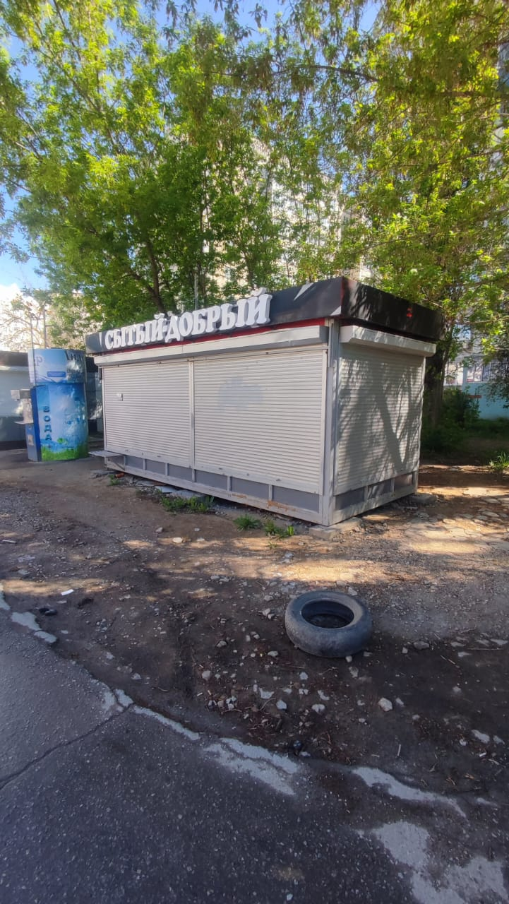
 |  |  |  |  | 